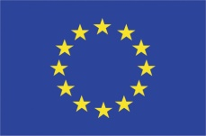 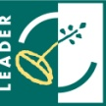 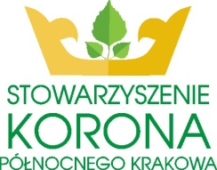 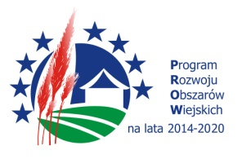

Europejski Fundusz Rolny na rzecz Rozwoju Obszarów Wiejskich: Europa inwestująca w obszary wiejskie

**OŚWIADCZENIE O PRZETWARZANIU DANYCHY OSOBOWYCH**

* Ja/My …….…………………………………………………………………., niżej podpisany/a/i (imię i nazwisko wnioskodawcy) legitymujący/a się dowodem osobistym..……………………….………......, (seria i numer d.o.) reprezentujący …………………………………………………………………………………………………….oświadczam/y, że w związku ze złożeniem przeze mnie/nas wniosku o przyznanie pomocy w ramach działania 19.2 „Wsparcie na wdrażanie operacji w ramach strategii rozwoju lokalnego kierowanego przez społeczność” objętego Programem Rozwoju Obszarów Wiejskich na lata 2014-2020 w naborze na Grant: …………………………………………………………………… organizowanym przez Stowarzyszenie Korona Północnego Krakowa w terminie 04.05.2022-18.005.2022r. wyrażam/my zgodę na przetwarzanie moich danych osobowych w celu wykonania wszelkich czynności administracyjnych związanych z przetwarzaniem i oceną wniosku.

*……………………… …………………………………..…….*

*Miejscowość i data Podpis Wnioskodawcy/Pełnomocnika*

*Wnioskodawcy*\*

*Niepotrzebne skreślić

Informujemy, że administratorem Państwa danych osobowych jest Stowarzyszenie Korona Północnego Krakowa z siedzibą przy ul. Włodzimierza Szomańskiego 1, 32-091 Zagórzyce Dworskie. Państwa dane osobowe będą przetwarzane dla celów wykonania wszelkich czynności administracyjnych związanych z przetwarzaniem i oceną wniosku. Odbiorcą danych będzie Urząd Marszałkowski Województwa Małopolskiego w zakresie kontrolowania wydatków poniesionych przez LGD. Podstawą przetwarzania danych jest udzielona przez Państwa zgoda. Posiadają Państwo prawo do:

* żądania dostępu do swoich danych osobowych, ich sprostowania, usunięcia oraz ograniczenia przetwarzania a także do przenoszenia swoich danych osobowych;
* wycofania udzielonej zgody w dowolnym momencie. Wycofanie zgody, nie wpływa jednak na zgodność z prawem przetwarzania, którego dokonano na podstawie zgody przed jej wycofaniem.
* Wniesienia skargi do organu nadzorczego (PUODO)

Podanie danych osobowych jest dobrowolne, jednakże niezbędne do zawarcia umowy. Państwa dane osobowe będą przechowywane przez okres 5 lat od ostatniego dnia programowania PROW na lata 2014-2020

**Dane kontaktowe administratora danych:**

Stowarzyszenie Korona Północnego Krakowa , ul. Włodzimierza Szomańskiego 1, 32-091 Zagórzyce Dworskie.

[info@koronakrakowa.pl](mailto:info@koronakrakowa.pl)

**Dane kontaktowe inspektora ochrony danych:**

lgdkorona@inspektor-danych.info